# WebHelloRESTProject

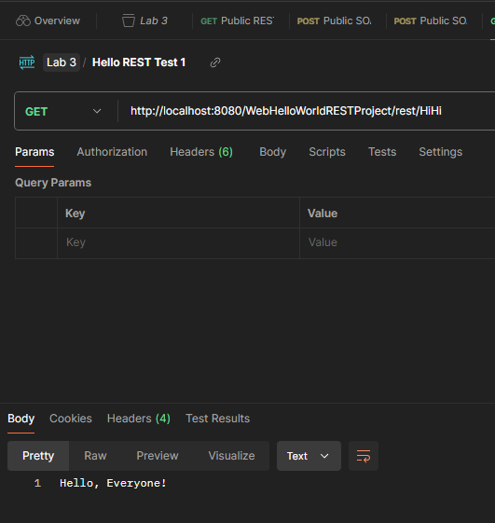

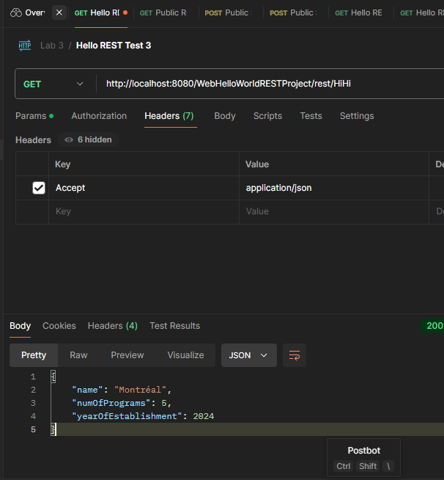

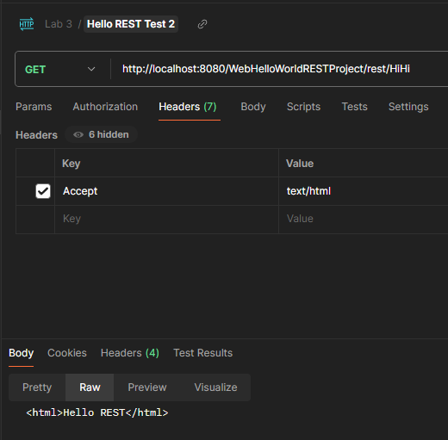

# WebMathOperationsRESTProjectWebMathOperationsREST2.PNGWebMathOperationsREST3.PNGWebMathOperationsREST4.PNGWebMathOperationsREST5.PNG

# WebCarRESTProject3a WebCarRESTProject.PNG3b WebCarRESTProject.PNG3c WebCar JSON list.PNG3d WebCar JSON search.PNG

# WebBillingRESTProject4a WebBillingHTML.PNG4b WebBillingRESTText.PNG4c WebBillingRESTJSONSearch.PNG

# WebCourseRESTProject5a displayHTML.PNG5b displayTEXT.PNG5c displayJSON.PNG